淮安市应急管理局行政处罚信息信用修复工作指引（试行）

为进一步优化营商环境，保障当事人合法权益，规范安全生产行政处罚信用信息修复工作，按照“减存量控增量”的总体要求，根据国家、省、市相关文件精神，对符合条件的失信主体公示信息进行清理退出，制定我局行政处罚信息信用修复工作指引。

一、信用修复相关规定

企业如何申请信用修复？

方式一：通过“信用中国”移动客户端（APP）申请信用修复，行政相对人（失信主体）需完成实人法人认证并登录后，查询企业信用信息，找到具体行政处罚记录，点击“在线修复申请”进入“行政处罚信息信用修复申请”页面后，按程序提交修复材料。

方式二：通过网站申请信用修复，行政相对人（失信主体）通过“信用中国”网站查询企业信用信息，并找到具体行政处罚记录，点击决定书文号右侧的申请按钮，进入“行政处罚信息信用修复申请”页面后，按程序提交修复材料。

二、信用修复相关流程

生产经营单位受到安全生产行政处罚被依法予以公示后，可以结合属地要求参照“信用中国”信用修复流程进行信用修复工作。具体网址为：<https://www.creditchina.gov.cn/xyxf/lczy/>

目前，生产经营单位受到应急管理系统行政处罚的修复流程涉及一般失信行为（最短公示期为三个月）的修复需提供材料一、材料四；涉及严重失信行为（最短公示期为六个月）的修复需提供材料材料一、材料二、材料三、材料五、材料六。申请信用修复的生产经营单位按要求填写材料并加盖公章提交至市应急管理局政策法规处进行审核，审核通过后，由生产经营单位按照上述修复方式进行信用修复。

三、具体流程图及材料模板

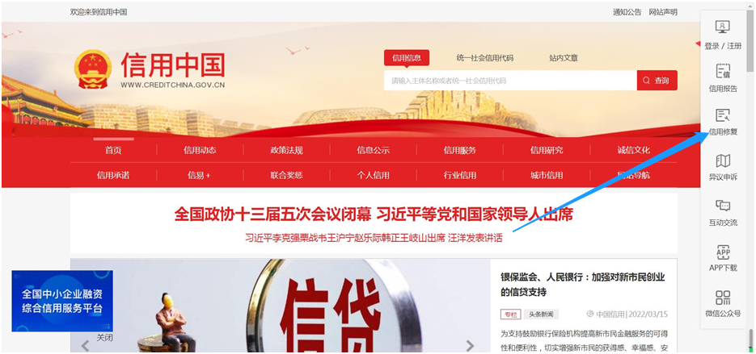

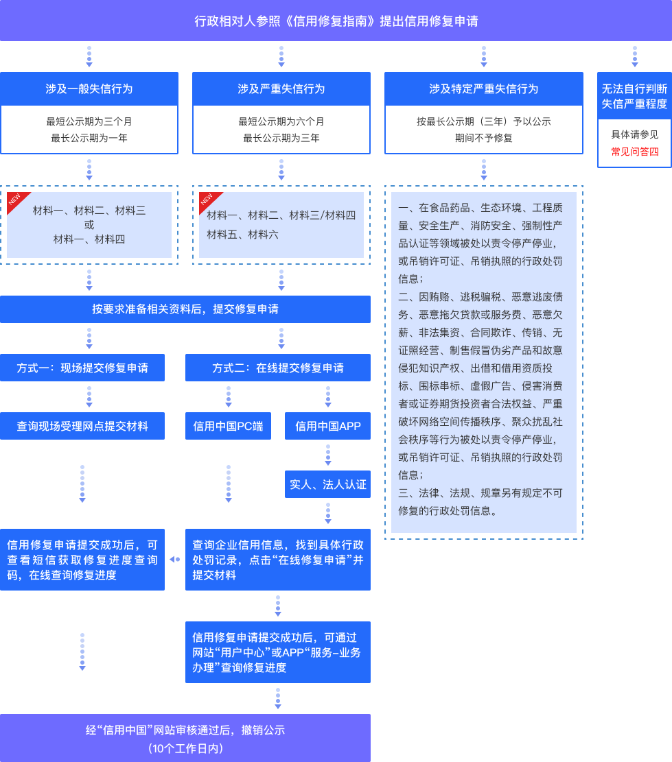

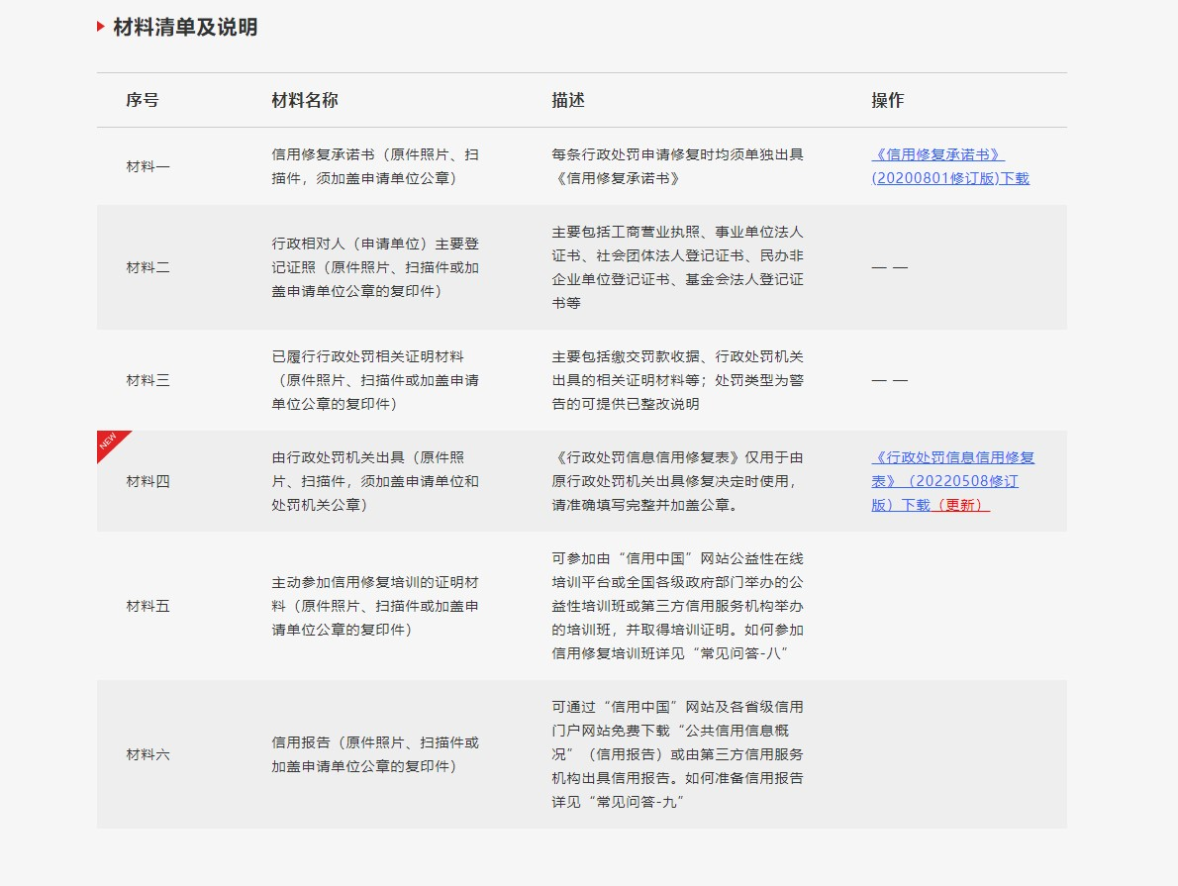

材料一：

信用修复承诺书

“信用中国”网站：

我单位，统一社会信用码：，法定代表人姓名： ，身份证件类型及号码后四位：（证件类型）/（号码后四位），于年月日，被省市（区） （行政决定机关）处以行政处罚，行政处罚决定书文号：，现我单位申请对该条行政处罚信息进行信用修复，我单位郑重承诺如下：

一、已按照行政处罚决定机关规定和行政处罚决定书要求，及时修正违法行为、履行处罚决定书项下相关义务；

二、所提供资料均合法、真实、准确和有效；

三、在信用修复完成后，继续严格遵守国家法律、法规、规章和政策规定，依法守信从事生产经营活动；自觉接受政府、行业组织、社会公众、新闻舆论的监督，积极履行社会责任；

四、若违背上述承诺内容，自愿接受相关行政处罚信息按最长公示期向社会公示，自愿接受有关违背承诺情况通报和公示，并承担相应的法律责任。

五、同意将承诺和践诺信息作为我单位信用记录由“信用中国”网站归集并合规应用。

单位名称：（盖章）

年 月 日

材料四：

行政处罚信息信用修复表

|  |  |  |  |  |
| --- | --- | --- | --- | --- |
| 申请单位名称 |  | 统一社会信用代码 | |  |
| 经办人姓名 |  | 经办人联系方式 ( 需  与在线申请经办人一 致) | |  |
| 申请修复的行  政处罚决定书  文号 |  | | | |
| 申请单位对履 行处罚内容规 定的义务及纠 正失信行为、 消除不良影响  进行说明 | 申请单位名称： (加盖公章)  日期： | | | |
| 行政处罚机关 名称 |  | | | |
| 行政处罚机关 经办人 |  | 联系电话 |  | |
| 行政处罚机关 修复决定 | 我单位于 年 月 日 对申请单位 (名称) 作出行政处罚 ，处罚决定书文号为： 。经我单位结 合处罚事实和相关法律法规研究认为 ，该申请单位违法情节□ 一般 □严重 □特定严重 ，属于□ 一般失信行为 □严重失信行为 □特定严重失信行为 。 该申请单位已经履行处罚规定义务、纠正失信行为、消除不良影响 ， 并向我 单位申请修复 ， 我单位□同意该处罚信息在“信用中国” 网站最短公示期期 满后撤下公示 □不同意信用修复。  行政处罚决定机关名称： (加盖公章)  日期： | | | |
| 备注 | 1.涉及严重失信行为的行政处罚信息范围： 主要是指对性质恶劣、情节严重、社会危害程度较大的违法失信行为 的行政处罚信息。主要包括，一是因严重损害自然人身体健康和生命安全的行为被处以行政处罚的信息； 因严重 破坏市场公平竞争秩序和社会正常秩序的行为被处以行政处罚的信息；在司法机关、行政机关作出裁判或者决定 后， 因有履行能力但拒不履行、逃避执行 ，且情节严重的行为被处以行政处罚的信息； 因拒不履行国防义务、危 害国防利益、破坏国防设施的行为被处以行政处罚的信息。二是法律、法规、规章明确规定构成情节严重的行政 处罚信息。三是经行政处罚决定部门认定的涉及严重失信行为的行政处罚信息。涉及严重失信行为的行政处罚信 息申请信用修复时，需主动参加信用修复专题培训、提交信用报告。 2.涉及特定严重失信行为的行政处罚信息范围： 在食品药品、生态环境、工程质量、安全生产、消防安全、强制 性产品认证等领域被处以责令停产停业 ，或吊销许可证、 吊销执照的行政处罚信息； 因贿赂、逃税骗税、恶意逃 废债务、恶意拖欠货款或服务费、恶意欠薪、非法集资、合同欺诈、传销、无证照经营、制售假冒伪劣产品和故 意侵犯知识产权、出借和借用资质投标、围标串标、虚假广告、侵害消费者或证券期货投资者合法权益、严重破 坏网络空间传播秩序、聚众扰乱社会秩序等行为被处以责令停产停业 ，或吊销许可证、 吊销执照的行政处罚信 息；以及法律、法规、规章另有规定不可修复的行政处罚信息。 | | | |